

މޯލްޑިވްސް ސްޕޯރޓްކޯޕަރޭޝަން

މާލެ، ދިވެހިރާއްޖެ

މޯލްޑިވްސް ސްޕޯޓްސް ކޯޕަރޭޝަން ލިމިޓެޑްގެ މުވައްޒަފުން ބޭނުންކުރުމަށް ތައްޔާރުކުރާ އޮފީސް ޓީޝާޓް މީލާދީ އެއް އަހަރު ދުވަހުގެ މުއްދަތަށް ތައްޔާރުކޮށް ފޯރުކޮށްދިނުމުގެ މަސައްކަތާއި ގުޅިގެން ދެވޭ މަޢުލޫމާތު ޝީޓް

1. އަގު ހުށަހަޅާ ތާރީޚް: 29 ޑިސެމްބަރ 2020 2- ގަޑި: 12:00

ބީލަމާއި ބެހޭ މައުލޫމާތު:

މަސައްކަތް:

1. މި މަސައްކަތަކީ މޯލްޑިވްސް ސްޕޯޓްސް ކޯޕަރޭޝަން ލިމިޓެޑްގެ މުވައްޒަފުން ބޭނުންކުރުމަށް ތައްޔާރުކުރާ އޮފީސް ޓީޝާޓް މީލާދީ އެއް އަހަރު ދުވަހުގެ މުއްދަތަށް ތައްޔާރުކޮށް ފޯރުކޮށްދިނުމުގެ މަސައްކަތެވެ.
2. މި މަސައްކަތް ކޮށްދިނުމަށް އެދި ބިޑް ހުށަހަޅާ ފަރާތަކީ މީގެކުރިން މޯލްޑިވްސް ސްޕޯރޓްސް ކޯޕަރޭޝަންގެ ވެންޑަރުންގެ ރަޖިސްޓްރީ ވެފައިވާ ފަރާތެއް ކަމުގައި ނުވާނަމަ، ހުށަހަޅާ ބިޑާއިއެކު މޯލްޑިވްސް ސްޕޯރޓްސް ކޯޕަރޭޝަންގެ ވެންޑަރުންގެ ރަޖިސްޓްރީ ވުމަށް އެދޭ ފޯމު ފުރިހަމަކޮށް ހުށަހަޅަންވާނެއެވެ. މި ފޯމު މި ކުންފުނީގެ ވެބްސައިޓުން ލިބެންހުންނާނެއެވެ.
3. މި މަސައްކަތް ކުރާނީ މި އޮފީހުން ދޭ ނަމޫނާ ޑިޒައިނާއި އެއްގޮތަށް، މަސައްކަތާއި ޙަވާލުވާފަރާތުގެ އަމިއްލަތަކެތީގައެވެ. މި މަސައްކަތުގެ ތަފްޞީލްތައް އިޢުލާނާއި އެކު އެޓޭޗް ކުރެވިފައިވާ ލިޔުންތަކުންނާއި، އެޓޭޗްކުރެވިފައިވާ ލިންކުން ލިބިވަޑައިގަންނަވާނެއެވެ.
4. އަންދާސީ ހިސާބު ހުށަހަޅާއިރު، މިމަޢުލޫމާތު ޝީޓާއި އެޓޭޗްކޮށްފައިވާ ޝީޓްގައިވާ މަސައްކަތްތައްކޮށް ނިންމޭނެ މުއްދަތެއް (ސަރުކާރު ބަންދު ދުވަސްތަކާއި، ރަސްމީ ދުވަސްތައް ހިމަނައިގެން) ޖަހަން ވާނެއެވެ. މިމަޢުލޫމާތު ފުރިހަމަ ނުކޮށް ހުށަހަޅާ އަންދާސީ ހިސާބުތައް ބާޠިލްކުރެވޭނެއެވެ.
5. ޓީޝާޓް ހުންނަންވާނީ ޕޯލޯ މެޓީރިއަލް ފޮތީގައެވެ.
6. ނަމޫނާއާއި އެއްގޮތަށް ގިރުވާނުގައި ފަށެއްލެވިފައި އިންނަންވާނެއެވެ.
7. ލޯގޯ އާއި، ހުރިހާ ލިޔުމެއް ހުންނަންވާނީ އެމްބްރޮއިޑް ކުރެވިފައެވެ. (އިމްބްރޮއިޑް ކުރަންޖެގޭ ބައިތަކުގެ މިންތައް އެޓޭޗްކުރެވިފައިވާނެއެވެ.)
8. މި ކުންފުނިން ސްޓާފުން ފޮނުވުމުން މިންނަގައިގެން ފަހަންޖެހޭ އަތްކުރު އަދި އަތްދިގު ޓީޝާރޓްތައް ފަހައިދޭނެ އަގު ޖީ.އެސް.ޓީ ހިމަނައިގެން ހުށަހަޅަންވާނެއެވެ.
9. ފޮތީގެ ކުލައާއި، ސާމްޕަލް ބަލަން ބޭނުންފުޅުވާ ފަރާތްތަކުން ރަސްމީގަޑީގައި މި އޮފީހަށް ޙާޟިރުވުމުން ސާމްޕަލް ބެލޭނެ އިންތިޒާމް ހަމަޖައްސައިދެވޭނެއެވެ.
10. މި މަސައްކަތަށް ހުށަހަޅާ އަންދާސީ ހިސާބުގެ ވެލިޑިޓީ ޕީރިއަޑަށް 30 ދުވަސް ދޭންވާނެއެވެ.
11. މި މަސައްކަތަށް އަންދާސީ ހިސާބު ހުށަހަޅަނީ ކުންފުންޏަކުން ނުވަތަ ލޯކަލް އިންވެސްޓްމަންޓަކުން ނުވަތަ ޕާޓްނާޝިޕަކުން ނުވަތަ ފިހާރަ އަކުން ކަމަށްވާނަމަ، ހުށަހަޅާ އަންދާސީ ހިސާބުގައި ސްޓޭމްޕް ޖަހަން ޖެހޭނެއެވެ. އަދި އަންދާސީ ހިސާބުގައި ސޮއި ކުރަން ވާނީ މަތީގައި ދެންނެވުނު ތަންތަނުގެ ޒިންމާދާރު އިސްވެރިންގެ ތެރެއިން ވެރިއެކެވެ. އަދި އެމީހެއްގެ ނަމާއި މަޤާމް އެނގެން އޮންނަން ވާނެއެވެ. އަދި މި މަސައްކަތަށް އަމިއްލަ ފަރުދަކަށްވެސް އަންދާސީ ހިސާބު ހުށަހެޅިދާނެއެވެ.
12. ކަނޑައެޅިފައިވާ ގަޑީގެ ފަހުން ހުށަހަޅާ އެއްވެސް އަންދަސީ ހިސާބެއް ބަލައެއް ނުގަނެވޭނެއެވެ.
13. މި މަސައްކަތަށް އަންދާސީ ހިސާބު ހުށަހަޅަން ވާނީ ސިޓީއުރައެއްގައި ބަންދު ކޮށްފައެވެ. އަދި ސިޓީއުރައިގައި ބަންދުކޮށް ހުށަހަޅާނަމަ ސިޓީ އުރައިގެ ބޭރުގައި އަގު ހުށަހަޅާ ފަރާތުގެ ނަމާއި، އެޑްރެސް ނުވަތަ ކުންފުނި އަދި ކޮން މަސައްކަތަކަށް ހުށަހަޅާ އަންދާސީ ހިސާބެއްކަން އެގެން އޮންނަން ވާނެއެވެ.
14. މި ބިޑާއި ގުޅިގެން މަޢުލޫމާތު ދިނުމުގެ ސެޝަނެއް ބޭއްވުމަށް ހަމަޖެހިފައެއް ނުވެއެވެ.
15. ޙަވާލުވާ މަސައްކަތުގެ ތެރެއިން ނިމުނު މަސައްކަތުގެ އަގު ހޯދުމަށް ވަކިވަކިން ބިލު ހުށަހެޅިދާނެއެވެ. އަދި މިގޮތަށް މަސައްކަތާއި ޙަވާލުވި ފަރާތުން ބިލުހުށަހަޅައިފިނަމަ މަސައްކަތާއި ޙަވާލުވެ ހުރި ސްޕަވައިޒަރ އެކަމެއް ފުރިހަމައަށް ނިންމާފައިވާ ކަމަށް ސޮއިކުރުމުން 16 ވަނަ ނަމްބަރުގައިވާ ޢުޞޫލުގެ ދަށުން އެ ބިލަކަށް ފައިސާ ދެވޭނެއެވެ.
16. މި މަސައްކަތް ނިންމާ ބިލް ހުށަހަޅާ، ބިލުގައި މައްސަލައެއް ނެތް ނަމަ 30 ދުވަހުގެ (ސަރުކާރު ބަންދު ދުވަސް ތަކާއި ރަސްމީ ބަންދު ދުވަސްތައް ހިމަނައިގެން) ތެރޭގައި ބިލަށްވާ ފައިސާ ހަވާލުކުރެވޭ ނެއެވެ.
17. މި މަސައްކަތް ލިބޭ ފަރާތަކުން އެގްރީމެންޓްގައި ސޮއި ކުރުމަށްފަހު، މަސައްކަތް ނުފަށާ ދޫކޮށްލައިފިނަމަ 06 މަސް ދުވަހުގެ މުއްދަތަށް ސަސްޕެންޑް ކުރުމުގެ އިޚްތިޔާރު މޯލްޑިވްސް ސްޕޯޓްސް ކޯޕަރޭޝަނަށް ލިބިގެންވެއެވެ. މި އިޚްތިޔާރުގެ ދަށުން ސަސްޕެންޑް ކޮށްފިނަމަ މިމުއްދަތުގައި މޯލްޑިވްސް ސްޕޯޓްސް ކޯޕަރޭޝަން ލިމިޓެޑުގެ ފަރާތުން ބިޑްކުރާ އެއްވެސް ބިޑެއްގައި ބައިވެރި ވުމުގެ ފުރުޞަތެއް ނުދެވޭނެއެވެ.

1. މި މަސައްކަތް ލިބޭ ފަރާތަކުން އެގްރީމެންޓްގައި ސޮއިކޮށް މަސައްކަތް ވަކި ހިސާބަކަށް ގެންދިޔުމަށްފަހު ކޮންޓްރެކްޓް ދޫކޮށްލައިފިނަމަ 01 އަހަރު ދުވަހުގެ މުއްދަތަށް ސަސްޕެންޑް ކުރުމުގެ އިޚްތިޔާރު މޯލްޑިވްސް ސްޕޯޓްސް ކޯޕަރޭޝަން ލިމިޓެޑަށް ލިބިގެންވެއެވެ. އަދި ސަސްޕެންޑް ކޮށްފިނަމަ މިމުއްދަތުގައި މޯލްޑިވްސް ސްޕޯޓްސް ކޯޕަރޭޝަން ލިމިޓެޑުގެ ފަރާތުން ބިޑް ކުރާ އެއްވެސް ބިޑެއްގައި ބައިވެރިއެއް ނުވެވޭނެއެވެ.
2. މި މަސައްކަތް ކުރުމަށް ޙަވާލުވާ ފަރާތުން، މި މަސައްކަތް ކޮށް ނިންމުމަށް އެއްބަސްވެފައިވާ މުއްދަތަށް، އެއްވެސް ސަބަބެއް ދިމާވެގެން މަސައްކަތްކޮށް ނުނިންމޭނަމަ، އެސަބަބެއް ބަޔާންކޮށް ލިޔުމުން ، އެ މަސައްކަތް ކޮށް ނިންމުމަށް އެއްބަސްވެފައިވާ މުއްދަތު ހަމަ ވުމުގެ 10 ދުވަސް (ސަރުކާރު ބަންދު ދުވަސް ތަކާއި ރަސްމީ ބަންދު ދުވަސްތައް ހިމަނައިގެން) ކުރިން، މޯލްޑިވްސް ސްޕޯޓްސް ކޯޕަރޭޝަނަށް މުއްދަތު އިތުރު ކޮށް ދިނުމަށްއެދި ހުށަހަޅަންވާނެއެވެ. މިގޮތަށް ހުށަހެޅިނަމަވެސް، މުއްދަތު އިތުރު ކޮށްދެވޭނީ، ހުށަހަޅާ ސަބަބަކީ މޯލްޑިވްސް ސްޕޯޓްސް ކޯޕަރޭޝަނަށް ޤަބޫލުކުރެވޭ ސަބަބަކަށް ވާނަމައެވެ.
3. އަންދާސީ ހިސާބު ހުށައަޅާ އެންމެ ކުޑަ އަގަށް މަސައްކަތް ހަވާލުކުރުން މޯލްޑިވްސް ސްޕޯޓްސް ކޯޕަރޭޝަން ލިމިޓެޑަށް ލާޒިމެއް ނޫނެވެ. މަސައްކަތް ހަވާލު ކުރުމުގައި ބެލޭނީ އިވެލުއޭޓް ކުރުމުގައި އެންމެ މަތީ ޕޮއިންޓް ލިބޭ ފަރާތަކަށެވެ. ޕޮއިންޓް ދިނުމުގައި ބަލާނީ ހުށަހަޅާ ޑޮކިއުމަންޓްގައިވާ މަޢުލޫމާތަށެވެ. މަޢުލޫމާތު ފުރިހަމަ ނުވާނަމަ ލިބޭ ޕޮއިންޓް މަދުވާނެއެވެ. އަދި ހުށައަޅާ މައުލޫމާތަކީ ޞަޢްޙަ މަޢުލޫމާތަށް ވާންވާނެއެވެ.
4. މިކަމަށް އަންދާސީ ހިސާބު ހުށަހަޅާފައިވާ ފަރާތްތަކުގެ ތެރެއިން، މި މަސައްކަތް ޙަވާލުކުރާނެ ފަރާތެއް ކަނޑައެޅުމުގައި އަންނަނިވި ކަންތައްތަކަށް ޕޮއިންޓް ދެވޭނެއެވެ. ވީމާ، އަންނަނިވި ޕޮއިންޓްތަކުގައިވާ މަޢުލޫމާތު ފުރިހަމަ ކުރެއްވުމަށްފަހު އަންދާސީ ހިސާބު ހުށަހެޅުއްވުން އެދެމެވެ. (މާކްސް ދިނުމުގައި މިންގަނޑަކަށް ގެންގުޅޭނީ 0-100 އާ ދޭތެރެއެވެ.)
5. މަސައްކަތުގެ އަގު: %70 (ހުށަހަޅާ އަގުތަކުގެ ތެރެއިން އެންމެ ކުޑައަގަށް އެންމެ މަތީ މާކްސް ލިބޭ ޢުޞޫލުން)
6. މުއްދަތު: %20 (މަސައްކަތް ނިންމުމަށް ހުށަހަޅާ މުއްދަތުގެ ތެރެއިން އެންމެ ކުރު މުއްދަތަށް އެންމެ މަތީ މާކްސް ލިބޭ ޢުޞޫލުން)
7. ތަޖުރިބާ: %10 (2017ވަނަ އަހަރުން 2020ގެ ނިޔަލަށް، މި މަސައްކަތުގެ ދާއިރާތަކުން ކޮށްފައިވާ މަސައްކަތްތަކާއި ގުޅިގެން ހުށަހަޅާފައިވާ ލިޔުންތަކަށްބަލާ އެންމެ ގިނަ ޕޮއިންޓް ލިބޭ ޢުޞޫލުން)
8. މަސައްކަތް ކާމިޔާބުކުރާ ފަރާތަށް އެކަން އެންގުމަށްޓަކައި ބިޑު ހުށަހެޅި ފަރާތަށް ނުވަތަ ބިޑް ހުށަހެޅި އެޑްރެހަށް މިކޯޕަރޭޝަނުން ސިޓީއަކުން އެކަން އެންގޭނެއެވެ.
9. މަސައްކަތް ޙަވާލުކުރެވޭނީ ލިޔުމުން ތައްޔާރު ކުރެވިފައިވާ އެއްބަސްވުމަކުންނެވެ.
10. ބިޑް ކަމިޔާބުކުރާ ފަރާތާއި، މޯލްޑިވްސް ސްޕޯޓްސް ކޯޕަރޭޝަނާއި ދެމެދު ވެވޭ އެއްބަސްވުމުގައި ސޮއިކުރާއިރު ބިޑް ކާމިޔާބުކުރީ ކުންފުންޏަކުން ނަމަ ކުންފުނީގެ ފަރާތުން އެއްބަސްވުމުގައި ސޮއިކުރާ ފަރާތަކީ އެއްބަސްވުމުގައި ސޮއިކުރުމުގެ ހުއްދަ ކުންފުނީގެ ބޯޑުން ދީފައިވާ ފަރާތެއްކަން އަންގާދޭ ބޯޑް ރިޒޮލިއުޝަނެއް ހުށަހަޅަންވާނެއެވެ.

====================

**FRONT**

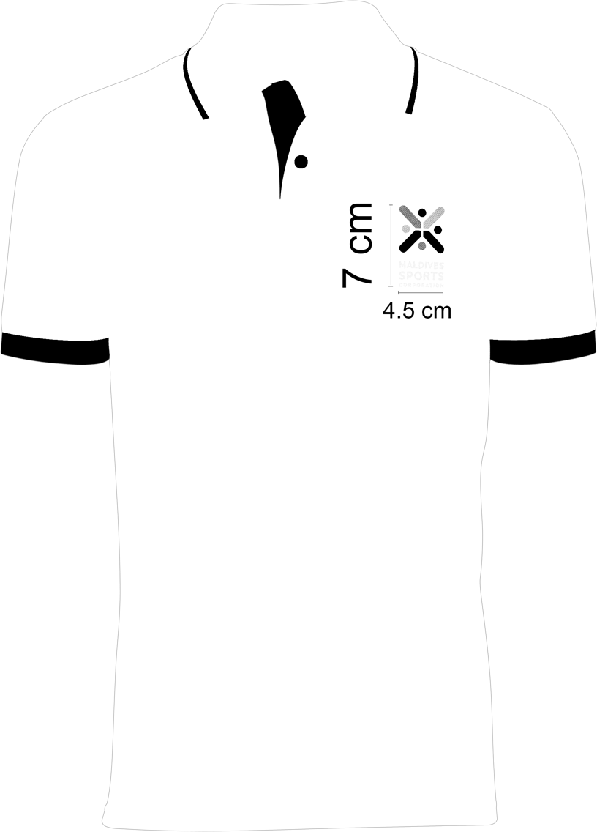

Logo:

Width: **4.5cm**

Height: **7cm**

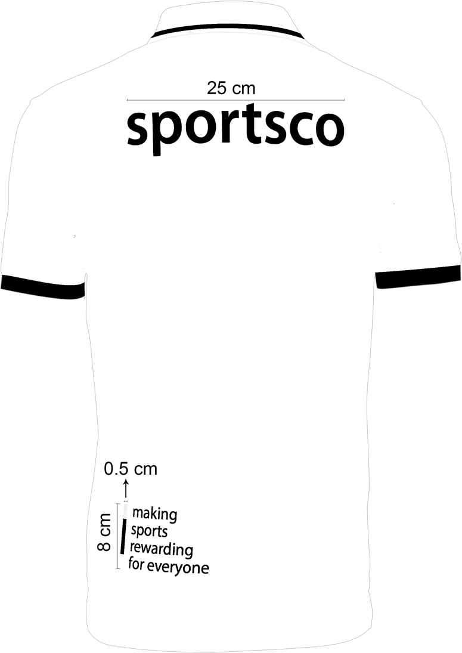**BACK**

Text: **sportsco**

Length: **25cm**

Font: **Myriad Pro (semibold)**

Text: **making sports rewarding for everyone**

Height: **8cm**

Font: **Myriad Pro (regular)**

Color Bar:

Width (thickness): **0.5cm**

Height: **8cm**